**Конспект урока «Задачи на проценты».**

ФИО: Семейкина Галина Степановна.

Место работы: МБОУ «СОШ №9 имени М. И. Баркова» город Братск Иркутская область.

Открытый урок в 5в классе по теме «Проценты» по базовому учебнику Виленкин Н. Я. и др. «Математика 5».

Цель урока: закрепить умение классифицировать и решать различные виды задач на проценты; показать сферу расчётов в реальной жизни и необходимость знаний процентных вычислений; совершенствование вычислительных навыков.

Формируемые УУД.

*Познавательные:* закрепить умение вычислять проценты в практической деятельности; обобщить виды задач на проценты и алгоритмы их решения; научить использовать эти алгоритмы в реальной ситуации.

*Коммуникативные и личностные*: участвовать в коллективном обсуждении проблемы; рационально распределять роли в группе; умение слушать, вступать в диалог, давать оценку действиям сверстников; воспитывать ответственность, аккуратность, умение строить продуктивное взаимодействие.

*Регулятивные*: умение выбирать способы решения задач в зависимости от конкретных условий; умение обрабатывать полученную информацию, представлять её в табличной форме; рефлексия результатов деятельности, оценка этапов урока.

Тип урока: комбинированный.

Технологии: ИКТ, игровые, развитие критического мышления, здоровьесберегающие.

Формы работы: фронтальная, парная, коллективная, индивидуальная.

Оборудование: классная доска, презентация, карточки-задания, листы самооценки, дифференцированное домашнее задание на карточках.

Перед началом урока класс разбивается на группы по четыре человека, в каждой из которых назначается помощник учителя. Он распределяет задания в группе, следит за заполнением таблиц и листов самооценки. По окончании урока помощник ставит отметку каждому участнику группы. Каждому участнику группы предлагается лист самооценки, где в течение всего урока они оценивают себя и своё участие на каждом этапе занятия:

|  |  |  |  |  |  |
| --- | --- | --- | --- | --- | --- |
| Ф.И. | Таблица | Взаимопроверка  по алгоритмам | Определение вида задач | Решение задач | Общая оценка за урок |
| Оценка |  |  |  |  |  |

Ход урока.

Здравствуйте, ребята! Я рада видеть вас всех весёлыми, здоровыми, организованными. Пожмите руку соседям по столу. К уроку готовы? Присаживайтесь. Вспомните, какие слова чаще других звучали на последних уроках? (проценты и задачи). Как вы думаете, чем мы будем заниматься сегодня на уроке? Какова цель нашего урока?

- Ребята, помогите мне решить проблему (слайд). Обсудите эту ситуацию в группе и выскажите своё мнение.

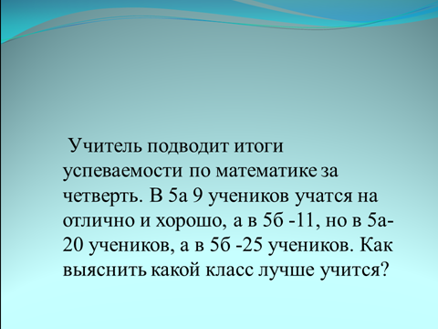

Слайд1

После обсуждения приходим к общему мнению, что без процентов здесь не обойтись.

- А где ещё в жизни вы встречались с процентами? (Представители каждой группы по очереди приводят примеры и далее рассматривают и комментируют слайд)

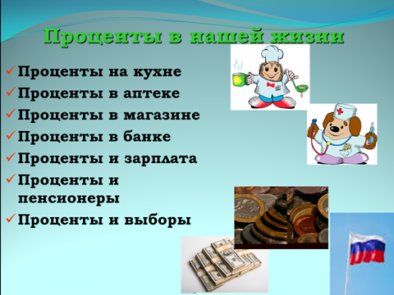

Слайд 2

- Что мы обязательно делаем при решении задач на проценты? (переводим проценты в десятичную дробь и наоборот). Я предлагаю вам в парах заполнить следующие таблицы:

Запишите проценты в виде десятичной дроби

|  |  |  |  |  |  |  |  |  |  |  |
| --- | --- | --- | --- | --- | --- | --- | --- | --- | --- | --- |
| % | 1% | 7% | 13% | 50% | 100% | 128% | 0,8% | 201% | 0,56% | 0,02% |
| дробь |  |  |  |  |  |  |  |  |  |  |

Запишите число в виде процентов

|  |  |  |  |  |  |  |  |  |  |  |
| --- | --- | --- | --- | --- | --- | --- | --- | --- | --- | --- |
| число | 0,01 | 0,23 | 0,87 | 0,6 | 0,8 | 1 | 1,5 | 1/20 | 1/10 | 1/5 |
| % |  |  |  |  |  |  |  |  |  |  |

А теперь проверьте по слайду и оцените себя.

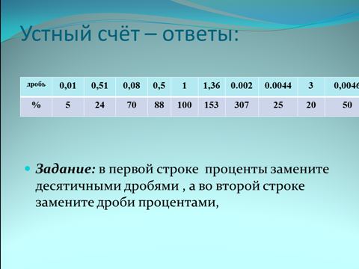

Слайд 3

- Какие виды задач на проценты мы уже знаем? ( После обсуждения – отвечают и сверяются со слайдом).

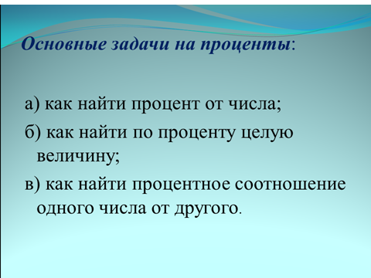

Слайд 4

- Повторите по памяткам алгоритмы решения задач каждого вида и расскажите друг другу этапы решения задач.

**Виды задач на проценты и алгоритмы их решения**

***Нахождение процентов от числа:***

1. Перевести проценты в десятичную дробь (разделить проценты на 100).

2. Умножить данное число на эту дробь.

***Нахождение числа по его процентам:***

1. Перевести проценты в десятичную дробь (разделить проценты на 100).

2. Разделить данное число на эту дробь.

***Нахождение процентного отношения двух чисел:***

1.Разделить первое число на второе.

2.Умножить полученное частное на 100%.

***Физкультминутка (под песню группы «Барбарики» «Дружба – это не работа»***

- А теперь коллективно обсудите и определите вид задач (1; 2; 3)

***Задача 1***

Организм взрослого человека на 70% состоит из воды. Какова масса воды в теле человека, который весит 76 кг?

***Задача 2***

Металлический конструктор состоит из 300 деталей. 12% этих деталей гайки. Сколько гаек в металлическом конструкторе?

***Задача 3***

В грушах сладких сортов содержится сахара 15% от их массы. Сколько кг сахара будет содержаться в 6 кг груш?

***Задача 4***

В классе 30 человек, из них девочек – 18. Сколько процентов мальчиков в классе?

﻿﻿***Задача 5***

Если высушить свежие груши, то их масса уменьшится на 80%. Сколько понадобится свежих груш для приготовления 8 кг сушеных?

***Задача 6***

1% процент книги, которую читал Сережа, составляет 4 страницы. Сколько страниц осталось прочитать Сереже, если он уже прочитал 30%?

***Задача 7***

Количество сливок, получаемых из молока, равно 21%. Сколько сливок получиться, если использовать 48 литров молока?

***Задача 8***

Периметр прямоугольника равен 80 см. 60% этого периметра – сумма длин прямоугольника. Чему равна ширина прямоугольника?

***Задача 9***

Одна из сторон треугольника равна 15 см, длина второй равна 80% первой, а длина третей – 150% второй. Чему равен периметр этого треугольника?

***Задача 10***

На приготовление ужина у мамы ушло 2 часа. Для приготовления мясных блюд понадобилось 40% времени, десерт занял 20%, все остальное время было затрачено на приготовление салатов. Сколько времени понадобилось маме для приготовления каждого из блюд?

***Задача 11***

В течении месяца Саша играл с папой в шахматы. За это время было сыграно 25 партий, из которых 80% выиграл папа. Сколько партий в шахматы выиграл за месяц Саша?

***Задача 12***

У Лены в аквариуме 8 меченосцев, что составляет 40% всех ее рыбок. Сколько всего рыбок у Лены в аквариуме?

***Задача 13***

За зиму медведь Вини Пух съел 16 горшочков меда. Сколько горшочков меда заготовил Вини Пух, если у него осталось 20% всех его запасов?

***Задача 14***

Грибы теряют при сушке 75% своей массы. Сколько понадобится свежих грибов для приготовления 4 кг сушеных?

***Задача 15***

На олимпиаде школьная команда набрала 72 очка. Сколько очков можно набрать на олимпиаде, если набранные командой очки составляют 80% из всех возможных?

А теперь вернемся к задаче об успеваемости 5а и 5б. Ребята решают задачу, определяют её вид и приводят решение на доске.

Каждый из вас посещает спортивные секции, кружки, музыкальную или художественную школы, поэтому помогите решить следующую задачу:

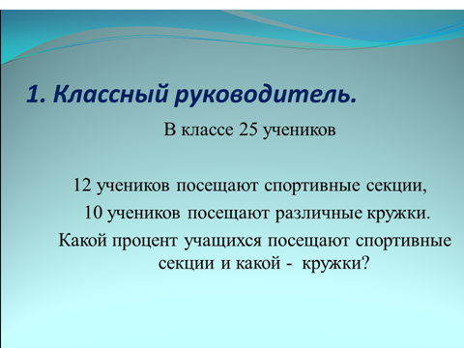

Слайд 6

В магазине сегодня распродажа и многие вещи продаются со скидкой (слайд):

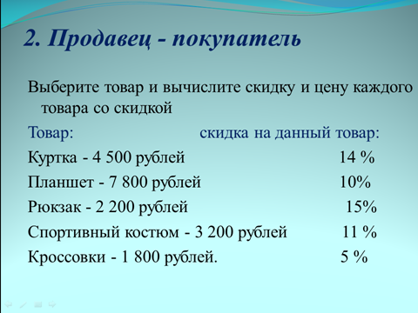

Слайд 8

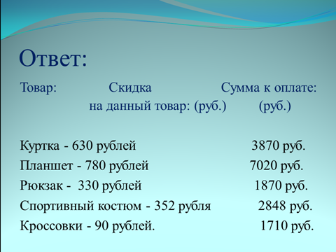Распределите в группе, какой товар каждый из вас покупает, и решите задачу. По окончании решения группы сверяют ответы:

Слайд 9

К какому итогу вы пришли в конце нашего урока?

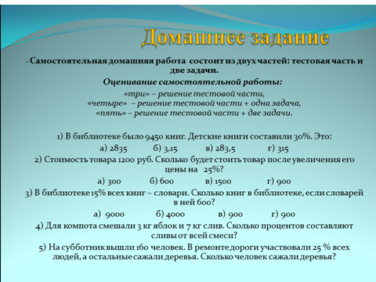

Слайд 10

В листе самооценки поставьте среднее арифметическое за урок и сдайте их моему помощнику. Спасибо вам за урок, поблагодарите друг друга за хорошую работу.

Литература: Учебник «Математика» 5 класс, Виленкин